Appel à cas cliniques
sur le cancer du sein métastatique triple négatif
- Dossier de candidature -

Veuillez adresser ce dossier de candidature complété ainsi que votre cas clinique sous format Power Point de 10 à 15 diapositives +/- associé à une présentation orale de votre cas clinique en format audio ou vidéo – selon le cahier des charges présenté ci-dessous – à l’adresse
suivante : acc2023@kephren-publishing.com d’ici le 20 septembre 2023 inclus.
- Renseignements généraux de la demande de cas cliniques
- Titre du cas clinique :
- Sous-titre du cas clinique (éventuellement) :
- Renseignements concernant l’auteur : nom, prénom, fonction, ville, hôpital, centre ou établissement d’exercice, service d’appartenance
- Liens d’intérêt de l’auteur
- L’auteur déclare avoir des liens d’intérêt avec :
- Encart d’acceptation des conditions du règlement complété et signé (Cf annexe)
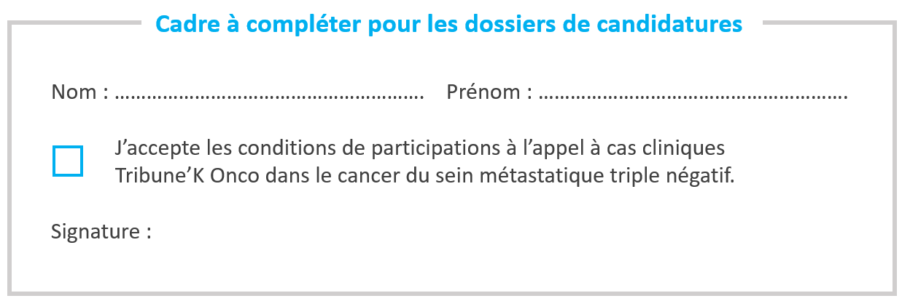
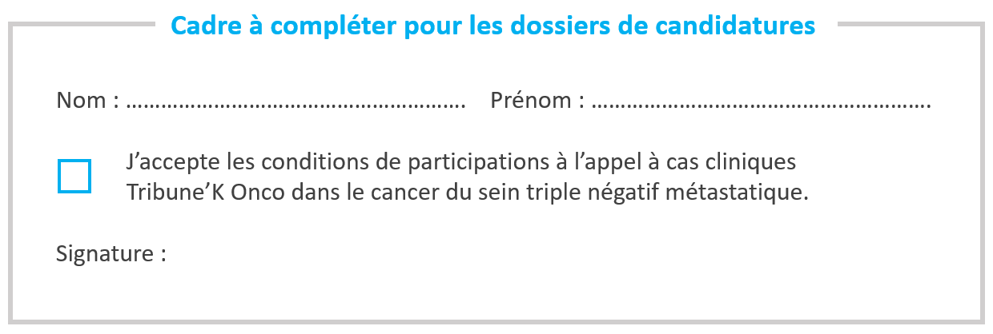

ANNEXE
Règlement

- Descriptif de l’appel à cas cliniques
- L‘appel à cas cliniques est réalisé par Kephren Publishing avec le soutien institutionnel et financier de Gilead Sciences, Inc.
- Plusieurs cas cliniques peuvent être soumis au sein d’un même établissement.
- Candidatures
- L’appel à cas cliniques s’adresse à la communité médicale : médecins (hors internes), impliqués dans la prise en charge du cancer du sein métastatique triple négatif.
- Les cas cliniques soumis seront évalués par le Comité Scientifique défini ci-dessous, après la clôture de l’appel à cas cliniques :
- L’ensemble des cas seront alors classés par ordre décroissant de notes :
  - Les 3 meilleurs cas cliniques disputeront la finale lors d’une web-émission en direct le 17 octobre 2023, durant laquelle le vainqueur sera désigné par le vote des participants connectés à l’émission.
  - Le vainqueur bénéficiera d’une prise en charge globale pour le congrès international de la San Antonio Breast Cancer Symposium (SABCS) qui aura lieu du 05 au 09 décembre 2023 à San Antonio, US.

- Cahier des charges des candidatures
- Synopsis du cas clinique
  - Présentation du patient : état général, pathologie et antécédents, signes cliniques, environnement des soins, complications potentielles, symptômes, etc.
  - Diagnostic : signes évocateurs, examens mis en place (biologiques, histologiques, imageries…) et qui ont permis le diagnostic
  - Stratégie thérapeutique : stratégies possibles, critères de décision et recommandations ou référentiels, interactions médicamenteuses éventuelles, évolution clinique observée, modalités de surveillance, etc.
  - Questions et réflexions pédagogiques liées au cas documenté par des références bibliographiques
  - Conclusion et points clés (analyse critique des principales études et des éclairages sur les pratiques cliniques)
- Critères d’exclusions :
  - Tout cas clinique ne traitant pas d’un cancer du sein métastatique triple négatif
- Format de soumission du cas clinique : les cas cliniques devront être adressés par e-mail à l’adresse mail : acc2023@kephren-publishing.com d’ici le 20 septembre 2023 inclus.
  - L’objet de l’email devra mentionner : « le nom du candidat auteur – Appel à cas cliniques sur le cancer du sein métastatique triple négatif ».
  - Le corps de l’email devra préciser le nom du candidat auteur, sa spécialité, le lieu d’exercice (établissement et service) ainsi que ses coordonnées téléphoniques et e-mail (si différent de celui utilisé pour candidater).
  - Le présent dossier de candidature comprenant l’annexe « règlement » signée devra être transmis en pièce jointe ou via un lien de partage de fichiers sécurisé.
  - Le cas clinique en adéquation avec le cahier des charges, sous format Power Point entre 10 et 15 diapositives en pièce jointe + /- associé à une présentation orale de votre cas clinique en format audio ou vidéo dont la durée sera strictement inférieure à 15 minutes.
- Règles relatives au format de rédaction du dossier de candidature
- Les cas cliniques devront répondre au cahier des charges cités ci-dessus.
- Les études, données, recommandations et référentiels cités au travers du cas clinique devront être référencés et avoir été communiqués dans des congrès ou publiés dans la littérature. En cas d’utilisation d’illustrations d’anatomo-pathologie ou d’imagerie médicale, les auteurs devront être référencés.
- Les éventuelles études citées ne doivent faire l’objet de revues détaillées. Seuls les algorithmes issus de recommandations pourront être présentés. Les diapositives devront seulement traiter du cas clinique et de son évolution (les différentes lignes de traitements proposées, le devenir de la patiente à ce jour etc.).
- L’utilisation d’iconographies est fortement recommandée et sera valorisée.
- Les auteurs devront respecter les recommandations internationales des différentes disciplines établies pour la nomenclature, les symboles, les abréviations, les grandeurs et unités du système international.
- Les traitements devront être mentionnés dans leur dénomination commune internationale et non sous leur nom de marque.
- Le descriptif du cas clinique devra respecter les règles relatives au secret professionnel, notamment les dispositions de l’article L.1110-4 du code de la santé publique. Il ne devra en aucun cas permettre l’identification directe ou indirecte des personnes concernées (patient, entourage, etc.).
- Pour toute utilisation d’un produit hors de son Autorisation de Mise sur le Marché (AMM), une mention devra figurer sur les documents et être clairement citée dans la présentation.
- Prérequis pour le candidat
- En cas de sélection du cas clinique, le candidat s’engage à se rendre disponible pour d’éventuels échanges dans le cadre de la préparation de cette présentation.
- Les cas cliniques choisis pour la finale pourront être remis en page par Kephren Publishing si besoin. La version finale du cas sera soumise à l’auteur pour validation définitive avant la finale.
- Comité scientifique & sélection des dossiers
- Composition du Comité Scientifique
  - Dr Eric-Charles Antoine
  - Pr Frédérique Penault-Llorca
  - Pr Laurent Zelek
  - Pr Gilles Freyer
- L’ensemble des cas cliniques sera examiné par les membres du Comité Scientifique afin de valider leur éligibilité.
- Le Comité Scientifique sélectionnera 3 cas cliniques pour l’émission finale selon les critères suivants :
  - Originalité,
  - Qualité et pertinence clinique,
  - Valeur pédagogique,
  - Pertinence et qualité des références à la littérature scientifique.
- Le Comité scientifique notera chaque cas de 0 à 20 points.
- Les décisions du Comité scientifique ne pourront faire l’objet d’aucune contestation et n’auront pas à être motivées. Les membres du Comité ne pourront pas se prononcer sur les cas soumis par les membres de leurs équipes cliniques, mais seront habilités à examiner les cas soumis par d’autres équipes au sein de leur établissement.
- Les auteurs seront avisés par e-mail de l’éligibilité ou la non-éligibilité de leur cas clinique, de la sélection de leur cas pour l’émission et des modifications éventuelles demandées par le Comité Scientifique.
- L’élection du meilleur cas clinique sera effectuée par les participants de la web-émission finale par recueil de leur vote en direct. A cet effet, un système de vote interactif sera mis en place durant cette dernière pour déterminer le meilleur cas clinique. En cas d’égalité des votes entre deux ou trois finalistes, le Comité Scientifique sera en charge de désigner le cas clinique vainqueur.
- Désignation du gagnant, prix et conditions d’attribution :
- Les 3 finalistes sélectionnés par le Comité Scientifique participeront à une web-émission le 17 octobre 2023 lors de laquelle le gagnant sera désigné, en fonction du vote des professionnels de santé participants connectés à distance et bénéficieront des prises en charges associées (transport, restauration, hébergement) pour le tournage de la web-émission
- Les votes seront ouverts à l’issue des 3 présentations des cas cliniques. Les votes seront décomptés automatiquement par l’outil de vote interactif en direct lors de la web-émission sur la page de diffusion Tribune’K Onco.
- Il sera établi un classement des 3 finalistes en fonction du nombre de votes reçus, de sorte que si l’un des finalistes se désiste ou refuse son prix, le finaliste suivant sera désigné alors comme gagnant.
- Le finaliste ayant reçu le plus grand nombre de votes se verra attribuer le prix : prise en charge globale pour le congrès international du San Antonio Breast Cancer Symposium (SABCS) qui aura lieu du 05 au 09 décembre 2023 à San Antonio, US, comprenant l’inscription au congrès, le transport en classe économique (départ d’un aéroport en France), la restauration et l’hébergement.
- Le gagnant s’engage à n’utiliser le prix que dans le but de participer au congrès de la SABCS 2023 et s’interdisent toute utilisation à d’autres fins.
- Le gagnant ne pourra prétendre à aucune somme, indemnité ou contrepartie, en plus du prix, quelle qu’en soit la nature, le montant ou le fondement. Le gagnant s’engage à signer tout document actant de sa désignation en qualité de Gagnant Primé.
- Par ailleurs, les autres finalistes qui n’auront pas été primés lors de la web-émission ne pourront prétendre à aucune somme, indemnité ou contrepartie quel qu’en soit la nature, le montant ou le fondement.
- Les résultats des votes ne pourront en aucun cas être contestés par les finalistes. De ce fait, les finalistes s’interdisent toute réclamation quelque qu’en soit la nature, la forme ou le fondement.
- Les aspects logistiques de l’attribution du prix seront entièrement et exclusivement à la charge de Kephren Publishing.
- De plus, le prix sera attribué et devra être accepté par le gagnant tel qu’il est annoncé. Aucun changement pour quelque raison que ce soit ne pourra être demandé par le gagnant.
- Le prix n’est ni cessible, ni échangeable, ni remboursable.
- Kephren Publishing se réserve le droit de remplacer le prix par un prix similaire (prise en charge à un congrès) si, par exemple, les conditions sanitaires l’obligent.

- Dispositions juridiques :
- Propriété intellectuelle
  - Les éléments issus des cas cliniques présentés restent de la propriété exclusive de leurs auteurs.
- Protection des données personnelles :
  - Au titre de leur participation au présent appel à cas clinique, les auteurs sont informés du traitement de leurs données personnelles indiquées au sein du dossier de candidature par Kephren Publishing, en sa qualité de responsable du traitement des données.
  - Destinataires de vos données personnelles :
    - La société Gilead Science Inc., en sa qualité de partenaire de l’appel à cas cliniques
    - Les sociétés du Groupe Pegase Healthcare auquel appartient la société Kephren Publishing
  - Les données des auteurs seront conservées par Kephren Publishing pendant une durée de 3 ans suivant la réception du cas clinique.
  - Les auteurs disposent d’un droit d’accès, de rectification et d’opposition pour motif légitime au traitement de leurs données, qu’ils peuvent exercer auprès de Kephren Publishing par courrier : henrique@ethancg.com ; toutefois le traitement de ces données conditionnant leurs participations à l’appel à cas cliniques, les cas cliniques des auteurs s’opposant au traitement de leurs données dans les conditions précitées, ne pourront pas être retenus.

